旅游景区智慧分析系统需求文档

目录

1. 引言 4

1.1目的 4

1.2预期的读者和阅读建议 5

1.3文档约定 5

1.4范围 5

1.5背景分析 5

1.6涉众分析 5

1.7国内外发展现状 5

2.总体描述： 6

2.1产品前景 6

2.2产品功能 7

2.3 产品属性 7

2.4产品操作环境 7

3.详细需求描述 8

3.1针对产品不同功能需求的具体内容 8

3.1.1游客流量分析 8

3.1.2. 游客行为分析 8

3.1.3. 景区舒适度分析 8

3.1.4. 旅游资源统计 8

3.1.5. 智能化服务 9

3.1.6. 数字化建设 9

3.1.7. 智能化管理 9

3.1.8. 互动化体验 9

3.2针对不同功能模块的分析和细节 9

3.2.1用户管理模块 9

3.2.2工作人员管理模块 9

3.2.3游客模块 10

3.2.4景区信息模块 10

3.2.5景区服务模块 10

3.2.6数据分析模块 10

3.2.7数据可视化模块 11

3.2.8景区设施维护模块 11

3.3 针对不同用户登录界面的设计 11

3.3.1、游客登录界面 11

3.3.2、工作人员登录界面 12

3.3.3、管理员登录界面 12

4.接口需求 12

4.1游客流量分析接口 12

4.2游客行为分析接口 13

4.3景区舒适度分析接口 13

4.4旅游资源统计接口 13

4.5智能化服务接口 13

4.6数字化建设接口 14

4.7智能化管理接口 14

4.8互动化体验接口 14

4.9硬件接口 15

4.10激励/响应序列 15

5.非功能需求 15

5.1 性能需求 15

5.2安全性需求 15

5.3可用性需求 15

5.4可维护性需求 16

5.5 经济性需求 16

5.6业务规则 16

5.7软件质量标准属性 17

6.其他需求 17

6.1行业相关标准或协定需求： 17

6.2数据保存的需求： 17

7.实施计划 18

附录A：结构化分析 18

0层图 18

N层图 18

上下文图 20

数据字典 20

微规格说明 21

附录B：面向对象分析 22

动态模型图 22

用户登录状态图 22

用户评价与反馈协作图 23

游客购票顺序图 23

员工工作安排活动图 24

类图 24

智慧景区系统类图 25

用例图 25

景区管理者用例 25

景区工作人员用例图 26

数据分析师用例图 27

游客用例图 27

附录C:待确定问题的列表 27

# 引言

## 1.1目的

本文档旨在详细说明旅游景区智慧分析系统的需求。该系统将利用现代技术，如大数据、云计算、物联网等，为旅游景区提供智能化的数据分析和管理功能。

## 1.2预期的读者和阅读建议

甲方：阅读此文档全部的内容，以便了解项目的进展及提出修改意见。  
系统开发者：在设计系统前应阅读文档的全部内容，以便开发出符合甲方要求的系统。  
文档编写人员：应阅读并遵守文档的编写约定。  
系统测试人员：详细阅读此文档，以便做出更稳定的系统。  
用户：可以粗略阅读文档的功能部分，以便更好地使用文档。

## 1.3文档约定

本文档按以下要求和约定进行书写：  
（1）文档应按照IEEE 830 标准进行编写。  
（2）标题字体和正文字体均为宋体五号。  
（3）无特殊情况下，字体颜色均采用黑色。

## 1.4范围

旅游景区智慧分析系统是一个集成多种技术，用于收集、处理、分析和可视化旅游景区数据的平台。本需求文档主要覆盖系统的功能需求、性能需求、用户界面需求和系统集成需求。

## 1.5背景分析

随着旅游行业的快速发展，游客对旅游体验的要求越来越高。为了满足游客的期望，景区需要通过智慧化分析系统来提升服务质量和游客体验。

## 1.6涉众分析

该项目涉及群体主要有游客，景区管理者，旅游指导员，数据分析师，政策制定者五种。

游客：系统的最终使用者，包括个人游客、旅行团体、外国游客等。

## 1.7国内外发展现状

国内旅游景区智慧分析系统发展现状：

近年来，国内智慧旅游和智慧景区发展迅速。国家旅游局于2015年9月发布了《旅游+互联网行动计划》，推动了国内5A景区建设走向“智慧景区”的道路。各地文旅行业、景区主管单位建设积极性高涨，学术领域科研产出加速落地，相继出现了一批专业化智慧文旅的公司及产业。新一代信息技术和移动互联网技术在国内发展速度飞快，特别是在服务与智慧旅游领域起到了关键作用。

为了更好适应旅游业发展的新形势，《旅游景区质量等级的评定与划分》着重提高了信息化的评分占比比重和内涵诠释。旅游景区信息化建设是一个动态的过程，主要任务是充分利用物联网、云计算、下一代通信网络、高性能信息处理、智能数据挖掘等现代信息技术，对景区资源保护和景区业务管理、游客服务、品牌营销等业务流程进行重新设计、信息化改造和运营，实现景区综合实力全面提升和跨越式发展。

优秀代表案例有“一部手机游云南”，这是由云南省政府与腾讯联合推出的全域旅游智慧化信息系统平台，主要建成了旅游大数据中心，为政府决策提供依据和支撑，建成了“两个平台”即游客服务平台和政府监管服务平台。

国外旅游景区智慧分析系统发展现状：

美国是提出智慧旅游、智慧景区概念的较早国家之一，在智能票务、游客自助服务和导航、游客定位系统、无线射频腕带系统、智慧酒店建设等方面也相继落地。

欧洲地区在智慧旅和智慧景区发展的过程中，非常重视智慧化信息技术的发展和业务应用推广。在很多地区也采用了RFID射频技术、二维码技术与智慧城市系统对接，游客进行旅游服务。

亚太国家相继把无线网络、物联网、监控、多国语音智能系统、车辆定位以及云计算等积极融入智慧旅游、智慧景区的建设与发展中。例如，韩国首尔基于智能手机平台为基础，开发了“I Tour Seoul”应用服务系统，提供五种语言的服务。日本在智慧酒店建设方面，非常注重人性化方面的设计，系统支持多国语言的智能电话接听系统功能全面，支持Skype，并可携带出门。

综上，国内外旅游景区智慧分析系统都在不断发展，利用现代信息技术提升游客体验，优化景区管理和服务。未来，智慧旅游和智慧景区将更加注重以游客为中心，提升信息化建设，实现景区综合实力全面提升和跨越式发展。

1.8参考文献  
　　[1]窦万峰.软件工程方法与实践(第三版).北京：机械工业出版社，2016  
　　[2]普莱斯曼.软件工程：实践者的研究方法(原书第8版).北京：机械工业出版社，2016  
　　[3] 软件设计文档国家标准IEEE 830

# 2.总体描述

## 2.1产品前景

社会经济背景：随着社会经济的快速发展，旅游行业已成为新的经济增长点，旅游消费也成为整个社会重要的“消费侧”。智慧旅游和智慧景区的概念和内涵近几年非常的火热，得到了快速发展和丰富。

技术发展：云计算、大数据、人工智能、物联网、4G/5G、区块链等新兴技术的发展和成熟，为旅游景区智慧分析系统提供了技术支持。

政策支持：国家旅游局等相关部门发布的《旅游+互联网行动计划》和《关于深化“互联网+旅游”推动旅游业高质量发展的意见》等政策，为推动智慧旅游和智慧景区的建设提供了政策支持。

市场需求：游客对于个性化服务、实时信息、便捷体验的需求不断增长，为智慧旅游和智慧景区的发展提供了市场需求。

## 2.2产品功能

该产品主要需要实现的功能有：游客流量分析，游客行为分析，景区舒适度分析，旅游资源统，智能化服务，数字化建设，智能化管理，互动化体验。

## 2.3 产品属性

旅游景区智慧分析系统通过利用人工智能和大数据技术，为游客提供更加个性化、便捷和丰富的旅游体验，同时为景区提供精细化管理和市场营销的工具。另外，智慧分析系统可能包含多个功能模块，如售票系统、票价查询系统、景区游玩系统、景区评价系统、信息搜索系统、路线规划系统、地图导览系统、娱乐服务系统（包括餐饮、交通、WIFI、停车场和酒店服务）以及天气服务系统等。智慧旅游项目依赖于信息技术的不断发展，例如物联网、云计算、下一代通信网络、高性能计算、数据挖掘和人工智能等技术，这些技术用于整合和激活旅游资源和信息资源，服务于公众、企业和政府。人们生活水平的在不断提高和旅游观念在不断改变，对旅游体验的需求也在不断变化，智慧旅游作为新兴的旅游方式，能够满足游客对于便捷、高效、个性化的旅游体验的需求，因此市场需求潜力巨大。它不仅能够提升旅游服务质量和效率，还能够实现旅游资源的合理配置，同时有助于景区的环境保护和文化遗产保护。

## 2.4产品操作环境

在选择旅游景区智慧分析系统的操作时，我们需要关注以下几点：

1. 兼容性：系统需要在多个操作系统上运行，如Windows、iOS和Android等，以覆盖更广泛的用户群体。

2. 计算能力和资源管理：系统需要具备强大的计算能力和高效的资源管理，以处理大量的数据集和高并发请求。

3. 数据安全和加密：系统需要具备严格的数据加密和安全防护措施，以处理敏感的用户信息和商业数据。

4. 可维护性和升级性：系统需要支持快速迭代和灵活部署，以适应不断变化的市场需求和技术进步。

5. 用户界面和体验：系统需要提供直观易用的用户界面和流畅的操作体验，以满足不同角色的需求。

6. 开放性和可扩展性：系统需要具备良好的开放性，支持多种通信协议和接口标准，并能方便地添加新的模块。

在具体操作系统的选择上，我们需要考虑以下几个方面：

1. 技术环境：系统需要支持多种开发语言和平台，如Python、HTML等，并兼容不同的浏览器和HTML5标准。

2. 硬件环境：系统需要适应不同的硬件平台和处理器架构，同时考虑对存储器和CPU的使用。

3. 软件环境：系统需要集成多种技术栈，如SSM框架、Maven等，并采用B/S模式进行开发。对于Java开发环境，需要相应的IDE工具，如IntelliJ IDEA、Eclipse等。

4. 网络环境：系统需要稳定的网络连接来支持在线服务。

5. 安全环境：系统需要在开发和应用过程中确保数据安全和用户隐私保护，遵守相关法律法规和企业保密协议。

6. 用户界面：系统的前端设计应该简洁便利，以满足不同年龄段游客的需求，并满足不同角色的需求。

# 3.详细需求描述

## 3.1针对产品不同功能需求的具体内容

### 3.1.1游客流量分析

数据源：集成手机信号、门禁系统、视频监控和道路车流信息。

技术手段：使用大数据分析技术，如时间序列分析、机器学习算法，来处理和分析数据。

监测目的：实时监测游客流量，分析其变化趋势，为景区管理提供数据支持。

### 3.1.2. 游客行为分析

数据收集：通过二维码扫描、刷卡支付、Wi-Fi使用等手段收集游客信息。

分析方法：运用数据挖掘技术，如关联规则挖掘、聚类分析，来分析游客的行为模式和偏好。

应用目的：更好地理解游客需求，提供个性化服务，提升游客体验。

### 3.1.3. 景区舒适度分析

评估指标：温度、湿度、噪音水平、空气质量等环境因素。

技术工具：使用传感器技术和环境监测设备来收集数据。

分析目标：确保游客在舒适的环境中游览，提高游客满意度。

### 3.1.4. 旅游资源统计

数据整合：整合景区各类资源数据，如景点、住宿、餐饮等。

统计方法：使用数据库管理系统，如SQL，进行数据存储和统计分析。

### 3.1.5. 智能化服务

服务类型：智能导游、智能导览、智能导购等。

技术实现：利用移动互联网技术、人工智能、机器学习等。

目的：提供便捷的游客服务，增强游客体验。

### 3.1.6. 数字化建设

技术框架：云计算、大数据平台、物联网等。

实施步骤：数据采集、数据存储、数据处理、数据展现。

目的：整合景区信息资源，实现信息共享和统一管理。

### 3.1.7. 智能化管理

管理层面：监测、安保、控制等。

技术工具：使用智能监控系统、智能安保系统等。

目的：提高景区的安全性和管理效率。

### 3.1.8. 互动化体验

体验类型：互动展示、游戏、教学等。

技术实现：使用AR/VR技术、互动式多媒体等。

目的：增强游客的参与感和满意度。

## 3.2针对不同功能模块的分析和细节

### 3.2.1用户管理模块

注册和登录：使用表单进行用户信息的收集，配合验证码或双因素认证提高安全性。

要支持邮箱和手机号两种注册方式；提供忘记密码和修改密码的功能。

权限管理：基于角色的访问控制（RBAC）机制，为不同角色分配不同的权限。

要支持三种用户角色：游客、工作服务人员、管理员，每种角色访问不同的功能模块。

### 3.2.2工作人员管理模块

工作人员信息登记：设计一个表单，用于输入工作人员的个人信息，如姓名、工号、联系方式等。要允许管理员录入、更新和删除工作人员信息。

工作内容：采用日历和排班系统，集成考勤机API，实现自动考勤。

要包括排班安排、负责区域、负责内容、紧急任务分配等管理。

### 3.2.3游客模块

游客信息登记：设计一个简化的表单，记录游客基本信息，如姓名、身份证号、联系方式。来进行游客自助登记，并且支持支持快速通行。

游客统计：使用传感器或QR码扫描记录游客的访问数据，来进行实时统计游客数量，生成访问趋势图。

游客反馈：集成在线调查问卷，支持图片和文字反馈。来收集游客满意度数据，处理投诉，记录客服沟通情况。

游客紧急求助：集成SOS按钮或紧急呼叫功能，与工作人员的移动设备或工作站联动。来实现高优先级通知最近工作人员或安保人员。

游客访问记录：记录游客访问时间和频率，分析游客偏好。为游客提供个性化推荐，为景区提供市场分析数据。

游客历史订单展示记录：展示购买记录，支持历史订单的查询和打印。

### 3.2.4景区信息模块

景区基本信息：采用数据库存储信息，支持多语言展示。提供景区基本信息查询，支持在线编辑和同步更新。

景区运营数据：实时数据接口，与票务系统、预订平台集成。实时更新景点开放时间、活动安排、门票价格等信息。

景点具体信息：采用富文本编辑器，支持多媒体展示。提供景点详细介绍、图片、地理位置、导览图等信息。

在线客服：集成在线聊天系统或电话客服接口。提供即时通讯和电话咨询功能。

### 3.2.5景区服务模块

门票预约：集成在线支付和票务系统。支持在线购票和预约，生成电子门票。

班车预约：集成车辆调度系统，提供实时班车信息。在线预约班车，生成电子班车券。

导游配置：建立导游资料库，支持在线预约和支付。提供导游资料查询，支持预约导游服务。

娱乐服务：接入第三方餐饮、娱乐预订平台。在线预订餐饮、娱乐活动、住宿和停车服务。

退改服务：集成票务系统，支持电子票的退改操作。提供门票和活动的退改规则和操作。

### 3.2.6数据分析模块

游客消费数据：集成销售数据和财务系统，分析游客的消费习惯和偏好。

销售统计：使用SQL查询语句和数据分析工具，如Google Analytics或Tableau。生成销售报告，包括收入、利润和销售趋势。

游客流量分析：使用高级统计分析和机器学习算法，如时间序列分析、聚类分析等。预测和分析不同时间段的游客流量，评估景区的拥挤程度，并提出优化建议。

热点分析：通过传感器数据和用户行为分析，识别热门景点和活动。推荐热门景点和最佳游玩路线，提高游客体验。

### 3.2.7数据可视化模块

地图展示：使用地图API，如Google Maps或OpenStreetMap，显示游客分布、活动热度分布，支持多维度数据可视化。

图表与报表展示：集成图表库，如Highcharts或D3.js，展示数据分析结果，包括游客流量、销售统计等。

报告文档：使用文档生成工具，如LaTeX或Word，生成包含图表、文字分析的详细报告，提供决策支持。

### 3.2.8景区设施维护模块

报修登记：集成在线表单和工单系统，记录设施损坏情况，生成报修工单。

报修处理：建立工单跟踪系统，通知相关技术人员处理，分配维修任务，跟踪维修进度。

修缮历史记录：进行数据库记录，支持查询和报告生成，保存维修历史，用于未来预测和预防性维护。

安全与隐私模块

用户身份验证：集成多因素认证，如OAuth、JWT，确保只有授权用户才能访问系统。

访问控制：建立角色基础的访问控制列表（ACL），限制用户访问权限，防止未授权访问。

数据加密：使用SSL/TLS加密数据传输，AES加密存储敏感数据，保护用户数据和交易信息的安全。

备份和恢复：定期备份数据库和文件系统，支持快速恢复，确保数据安全和系统稳定性，减少数据丢失风险。

## 3.3 针对不同用户登录界面的设计

### 3.3.1、游客登录界面

游客模块:

采用JSON格式存储游客个人信息。使用RESTful API接口进行游客信息的增删改查操作。

旅游行程规划和旅游心得分享功能通过对接第三方旅游服务平台实现。提供游客个人信息管理、旅游行程规划、旅游心得分享等功能。

景区信息模块:

采用XML格式存储景区相关信息。使用RESTful API接口进行景区信息的增删改查操作。

对接第三方旅游服务平台，获取景区的实时信息。展示景区的基本信息、景点介绍、旅游攻略等内容。

数据可视化模块:

使用JavaScript图表库（如Echarts）实现数据可视化。通过RESTful API接口获取数据，实时更新图表。以图表形式展示景区的客流量、热门景点、游客评价等数据。

景区服务模块:

与第三方旅游服务平台对接，实现门票购买、预订住宿等功能。使用RESTful API接口进行服务调用。提供景区门票购买、预订住宿、交通指南等服务。

### 3.3.2、工作人员登录界面

工作人员管理模块：

采用JSON格式存储工作人员信息。使用RESTful API接口进行工作人员信息的增删改查操作。权限分配功能通过对接身份认证系统实现。实现工作人员信息的增删改查、权限分配等功能。

数据可视化模块:

使用JavaScript图表库（如Echarts）实现数据可视化。通过RESTful API接口获取数据，实时更新图表。与游客界面相同，以图表形式展示景区的客流量、热门景点、游客评价等数据。

景区设备维护模块:

采用Java语言开发，支持设备巡检、故障报修、设备更新等功能。使用RESTful API接口进行设备信息的增删改查操作。提供设备巡检、故障报修、设备更新等功能。

景区服务模块:

与第三方旅游服务平台对接，实现门票购买、预订住宿等功能。用RESTful API接口进行服务调用。与游客界面相同，提供景区门票购买、预订住宿、交通指南等服务。

### 3.3.3、管理员登录界面

数据分析模块:

采用Python语言开发，结合数据分析库（如Pandas、NumPy）实现数据挖掘和分析。通过RESTful API接口获取数据，进行数据分析。对景区的客流量、游客评价、消费情况等进行数据分析，为决策提供依据。

数据可视化模块:

使用JavaScript图表库（如Echarts）实现数据可视化。通过RESTful API接口获取数据，实时更新图表。与游客界面相同，以图表形式展示景区的客流量、热门景点、游客评价等数据。

景区设施维护模块:

采用Java语言开发，支持设施巡检、故障报修、设施更新等功能。使用RESTful API接口进行设施信息的增删改查操作。实现景区设施的巡检、报修、更新等功能。

# 4.接口需求

## 4.1游客流量分析接口

输入参数：

时间段：具体的时间范围，如“2023年4月1日至2023年4月30日”。

景区ID：唯一标识景区的编号，如“SC001”。

输出结果：

游客流量统计数据：包括游客的总数、日均游客数、峰值游客数等。

游客增长率：与前一时段相比的游客增长率。

游客类型分布：如散客、团队游客、海外游客等的比例。

游客流量热力图：显示游客在景区内的分布情况。

## 4.2游客行为分析接口

输入参数：

游客ID：唯一标识游客的编号，如“V001”。

景区ID：唯一标识景区的编号，如“SC001”。

输出结果：

游客行为模式：游客在景区内的行动轨迹、停留时间等。

偏好分类：游客对不同景点、活动或商品的偏好。

消费记录：游客在景区内的消费详情，如购物、餐饮、娱乐等。

## 4.3景区舒适度分析接口

输入参数：

景区ID：唯一标识景区的编号，如“SC001”。

时间段：具体的时间范围，如“2023年4月1日至2023年4月30日”。

输出结果：

景区环境指标的实时数据：如温度、湿度、噪音、空气质量等。

舒适度评估：基于环境指标的游客舒适度评分。

## 4.4旅游资源统计接口

输入参数：无。

输出结果：

景区内各类旅游资源的统计数据：如景点、设施、活动等的数量和类型。

旅游资源的详细信息：包括名称、位置、开放时间等。

## 4.5智能化服务接口

输入参数：

游客需求：游客的具体需求描述，如“寻找附近的餐厅”。

景区ID：唯一标识景区的编号，如“SC001”。

输出结果：

智能推荐结果：根据游客需求生成的推荐列表，如餐厅、景点等。

服务流程指导：如如何到达推荐的餐厅的步骤说明。

电子票务信息：如门票购买链接、优惠信息等。

## 4.6数字化建设接口

输入参数：

景区建设需求：景区在数字化建设方面的具体需求，如“建立Wi-Fi覆盖”。

技术标准：数字化建设所需遵循的技术标准，如“802.11ac”。

输出结果：

数字化建设方案：根据需求和技术标准生成的建设方案。

技术支持：提供技术支持和咨询的联系方式。

项目进度：数字化建设项目的当前进度和预计完成时间。

## 4.7智能化管理接口

输入参数：

管理指令：管理人员的具体指令，如“检查所有监控设备”。

景区ID：唯一标识景区的编号，如“SC001”。

输出结果：

管理操作结果：执行指令后的结果，如“所有监控设备运行正常”。

安全警报：如有异常情况，提供的警报信息。

设备状态：景区内所有关键设备的当前状态。

## 4.8互动化体验接口

输入参数：

游客互动请求：游客的具体互动请求，如“参与考古挖掘体验”。

景区ID：唯一标识景区的编号，如“SC001”。

输出结果：

互动体验内容：根据请求生成的互动体验内容，如游戏、模拟挖掘等。

游戏结果：游客在互动体验中的成绩或成就。

学习材料：提供给游客的相关学习资料，如考古知识介绍。

## 4.9硬件接口

使用专用服务器来管理用户数据，支持主流键盘鼠标显示器等输入输出设备，支持SATA、SATA-E、mSATA、M.2、U.2、PCI-E接口的存储盘。

## 4.10激励/响应序列

功能按钮：用户点击后跳转到对应的功能设置，设置完成后返回会自动保存。  
返回按钮：用户点击后，系统返回到上一级页面。

# 5.非功能需求

## 5.1 性能需求

响应时间：响应时间在1秒内；具备处理1000个并发用户请求的能力；平台数据最好每小时处理1万条数据；系统应该具备良好的稳定性，不易崩溃等。

处理能力：系统应能够处理大量游客数据，保证在高访问量时的稳定运行。

数据存储：系统需要有足够的存储空间来存储历史数据和实时数据。

## 5.2安全性需求

1.用户身份认证：系统必须能够准确、及时地识别和验证用户身份，防止未经授权的访问和使用。  
2.数据保护：系统必须保证所有的数据都是加密的，并且只有被授权的用户才能够访问和修改数据。  
3.访问控制：系统必须能够对不同的用户分配不同的权限，以保证用户只能访问和修改自己被授权的数据。  
4.系统备份和恢复：系统必须能够自动备份数据，并在发生故障时及时恢复数据，以保证数据的完整性和可靠性。  
5.实时监控：系统必须能够实时监控所有的活动，包括用户登录、数据访问、修改等，以及及时发出警报和报告。  
6.安全审计：系统必须记录所有的用户活动和事件，并能够生成详细的安全审计报告，以帮助管理员及时发现和处理安全问题。  
7.防火墙和反病毒：系统必须具备强大的防火墙和反病毒功能，以保护系统免受各种网络攻击和病毒的侵害

## 5.3可用性需求

系统稳定性：系统应能够在不同的工作环境中稳定运行，减少故障和停机时间。

易用性：系统界面应直观易用，降低用户的学习成本。

兼容性：系统应与多种设备和操作系统兼容，以满足不同游客的需求。

## 5.4可维护性需求

模块化设计：系统应采用模块化设计，便于后续的维护和升级。

文档化：系统应提供完整的文档资料，包括设计文档、用户手册等，以辅助维护工作。

易于扩展：系统应具备易于扩展的架构，以适应未来功能增加的需求。

## 5.5 经济性需求

成本效益：系统应提供合理的成本效益，确保投资回报。

预算控制：系统开发和运营成本应在预算范围内控制。

## 5.6业务规则

系统应该能够对用户进行身份验证和授权，只有经过授权的用户才能够访问系统的程序和数据。  
例如：  
　　只有管理人员可以对系统数据库进行相关具体操作。

## 5.7软件质量标准属性

系统应该能够记录用户的操作日志和事件日志，以便追踪和审计用户的行为。  
　　系统具有多平台开发能力和移植性，以便在不同的操作系统和硬件平台上运行，从而提高系统的灵活性和适用性。

# 6.其他需求

## 6.1行业相关标准或协定需求：

旅游景区智慧分析系统能够符合相关的行业标准和协定，以保证系统的可靠性、安全性和合规性。具体而言，系统能够符合国家和地方相关的法律法规、信息安全标准、数据隐私保护标准等，如《网络安全法》、《个人信息保护法》等。系统还要能够符合国际上通用的信息安全标准和最佳实践，如ISO 27001信息安全管理标准、OWASP安全标准等。

## 6.2数据保存的需求：

短期数据保存：保存几分钟到几小时的数据。在需要快速分析实时数据的场景下，一般需要保存较短时间的实时数据，比如教室课程安排、图书馆座位信息等。  
　　中期数据保存：保存几天到几个月的数据。在需要对一段时间内的实时数据进行分析和比较的场景下，需要保存较长时间的实时数据，比如教学资源、评教信息等。  
　　长期数据保存：保存几年甚至几十年的数据。在需要对历史数据进行长期分析和研究的场景下，需要保存更长时间的实时数据，比如学生信息、人事变动等。  
　　在确定实时数据的保存规模时，需要考虑数据的实时性、分析需求和存储资源，选择合适的存储方式和策略，保证数据的准确性和可靠性。同时，需要考虑数据的保密性和隐私性，采用有效的数据安全措施，保护数据的安全和隐私

# 7.实施计划

系统实施将分为几个阶段：（1）需求分析和系统设计（2）系统开发和测试

部署和实施（4）用户培训和指导（5）系统维护和升级

# 附录A：结构化分析

## 0层图

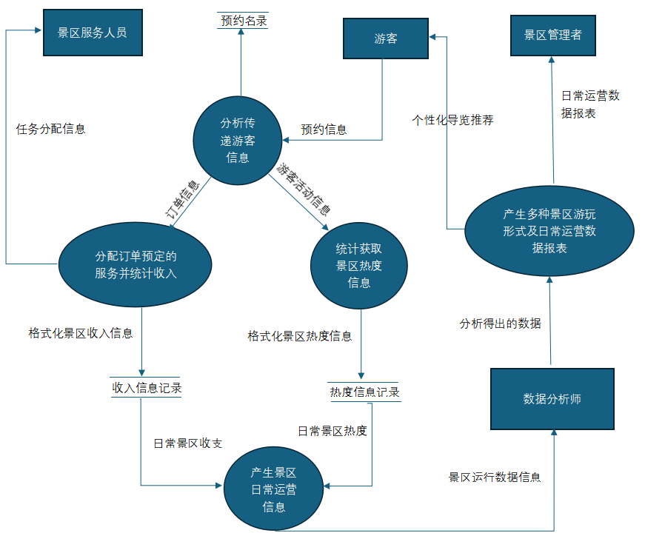

## N层图

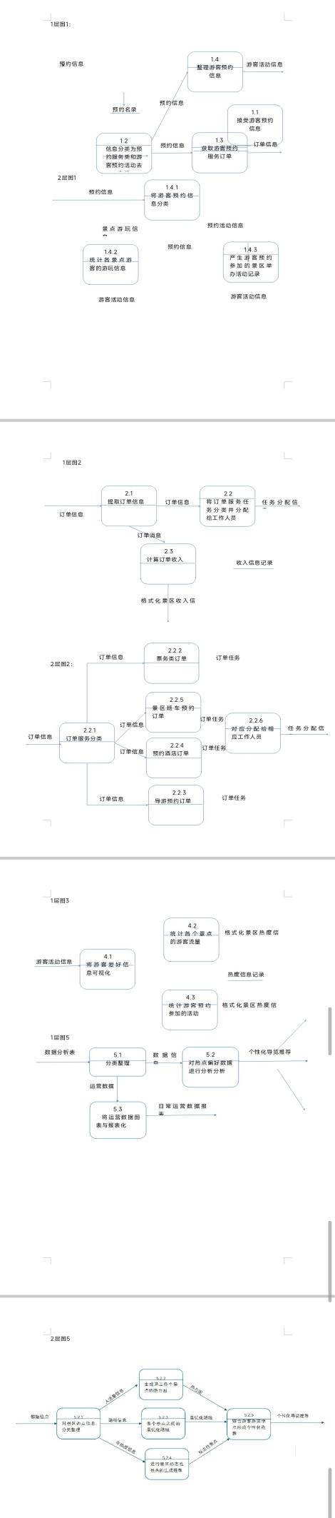

## 上下文图

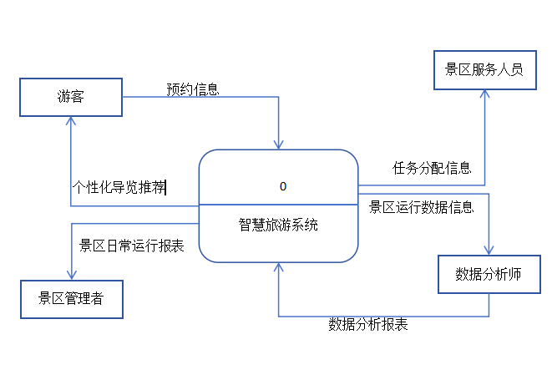

## 数据字典

|  |  |  |  |  |  |
| --- | --- | --- | --- | --- | --- |
| 数据流名 | 预约信息 | 游客活动信息 | 任务分配信息 | 景区运行数据信息 | 个性化导览推荐 |
| 别名 | 预约记录 | 游客喜好的景点活动 | 任务分配表 | ———— | 最优路线或景点推荐 |
| 数据流来源 | 景区购票各种服务都需要预约 | 分析游客预约的各景点参观及活动项目 | 游客预约服务 | 日常景区收支及游客流量热度等 | 数据分析师得到的景区流量分析 |
| 数据流去向 | 更新预约记录 | 借助信息进行热度分析 | 分配给景区相应工作人员 | 给数据分析师进行合理规划出个性导览 | 为游客制定合理化线路 |
| 使用的地点和方法 | 游客在智慧系统预约后产生 | 游客预约完项目产生 | 协助完成游客服务订单处理 | 该数据信息服务于管理者和游客 | 游客可在游玩时使用导览推荐 |

|  |  |  |  |  |  |  |  |  |
| --- | --- | --- | --- | --- | --- | --- | --- | --- |
| 数据项名 | 姓名 | 身份证号 | 票价 | 入园时间 | 手机号 | 工号 | 工资 | 工龄 |
| 别名 | 名字，名号，称谓 | 居民身份证号 | 门票价格 | 景区开放时间 | 联络号码 | 员工号码 | 工作报酬，薪水 | 工作时长 |
| 使用地点与方法 | 核对身份信息 | 景区核对身份信息 | 游客购票，景区收入核对 | 入园前核对 | 景区与游客进行交互 | 景区及游客认证员工身份 | 景区发工资，景区核对支出 | 判别新老员工，辞退补偿 |
| 描述 | 身份证登记姓名 | 国家赋予每人独一无二的身份信息认证号码 | 告知游客入景区成本 | 告知游客景区工作时间 | 出门在外几乎必不可少的联络属性 | 员工独一无二的认证编号 | 员工的主要工作动力 | 员工的在职时长 |
| 格式 | 0~8个汉字 | 地区码（6）+出生时间（8）+顺序码（3）+校验码（1） | 数字（1-4） | 时间（4）+时间（4） | 数字（11） | 工种（2）+工作年份（4）+顺序号（4） | 数字（4-8） | 数字（1-2） |

|  |  |  |  |
| --- | --- | --- | --- |
| 数据存储名 | 预约名录 | 收入信息记录 | 热度信息记录 |
| 说明 | 存储游客预约信息及服务 | 存储景区日常收入 | 存储景区热度数据 |
| 数据来源 | 游客在系统预约成功后 | 游客预约游玩费用 | 游客预约去向及预约活动 |
| 流出数据流 | 预约信息 | 景区收入信息 | 景区热度信息 |
| 数据量 | 每天x次更新 | ———— | ———— |

|  |  |  |  |  |
| --- | --- | --- | --- | --- |
| 数据结构名 | 游客 | 景区服务人员 | 数据分析师 | 管理者 |
| 说明 | 是该系统的主要受众 | 是景区工作服务人员，维持景区日常运行 | 处理景区日常运营数据，做好分析整理 | 制定景区政策，管理景区数据 |
| 组成 | 姓名，手机号，身份证号 | 工号，工资，工龄 | ———— | ———— |

## 微规格说明

票务类

SELECT CASE

CASE 1 (individual ticket)

BEGIN IF

IF adult

THEN set service-charge to $x

ELSE set service-charge to $y

END IF

CASE 2 (group tickets)

BEGIN IF

IF From 10 to 20 people

THEN service-charge is 10% off

ELSE IF From 20 to 40 people

THEN set service-charge is 20% off

ELSE set service-charge x%off

END IF

END CASE

Enter the personalized navigation service

IF you choose a map

The system updates on the best tour route

ELSE IF you choose entertainment

System recommended play activities

ELSE IF you choose a specific location

System updates the navigation guidance

Tourist tour needs

# 附录B：面向对象分析

## 动态模型图

### 用户登录状态图

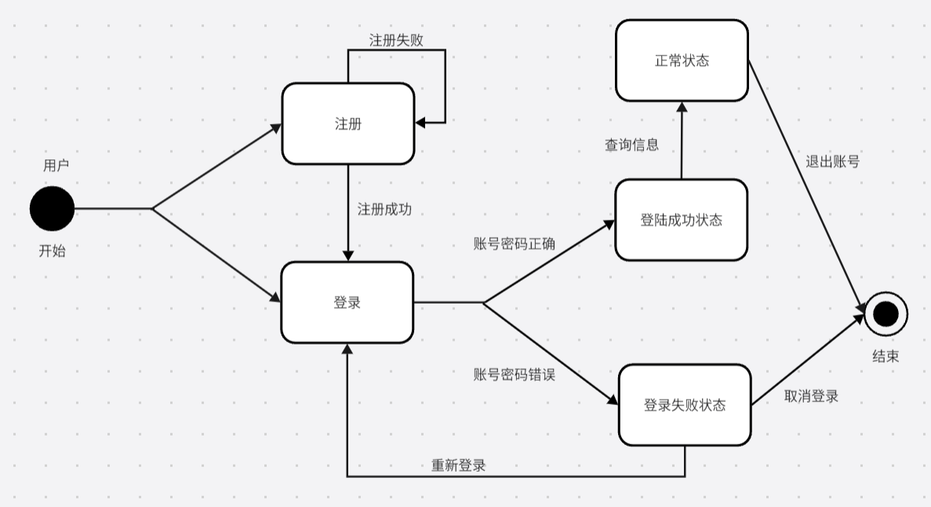

### 用户评价与反馈协作图

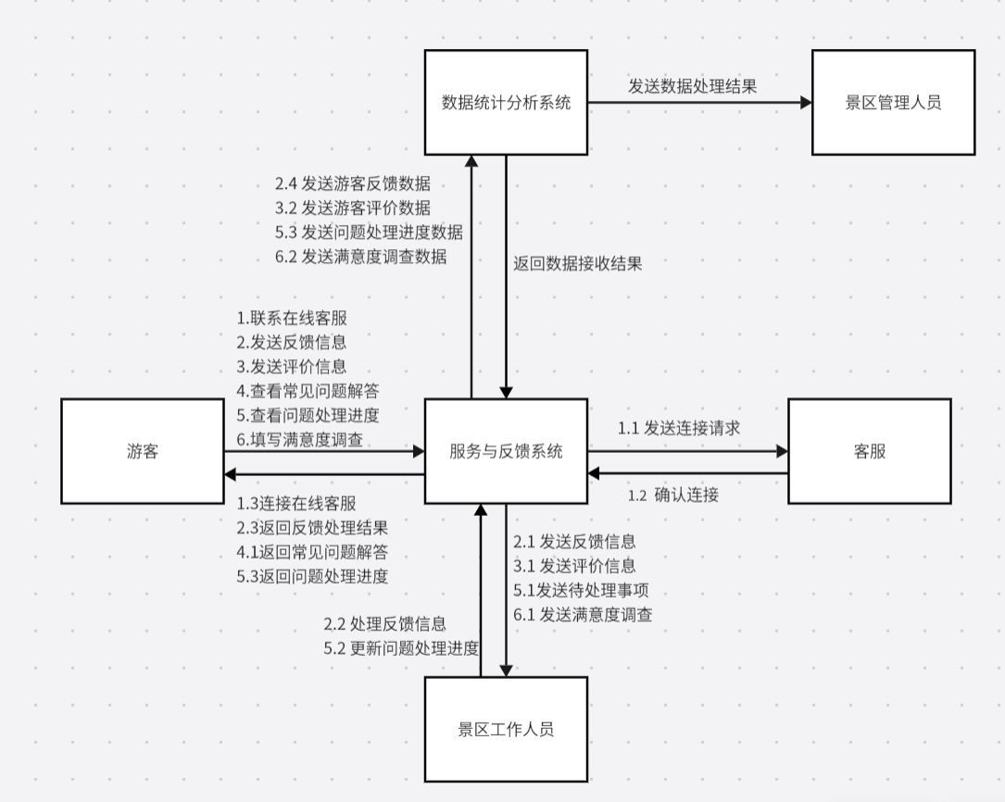

### 游客购票顺序图

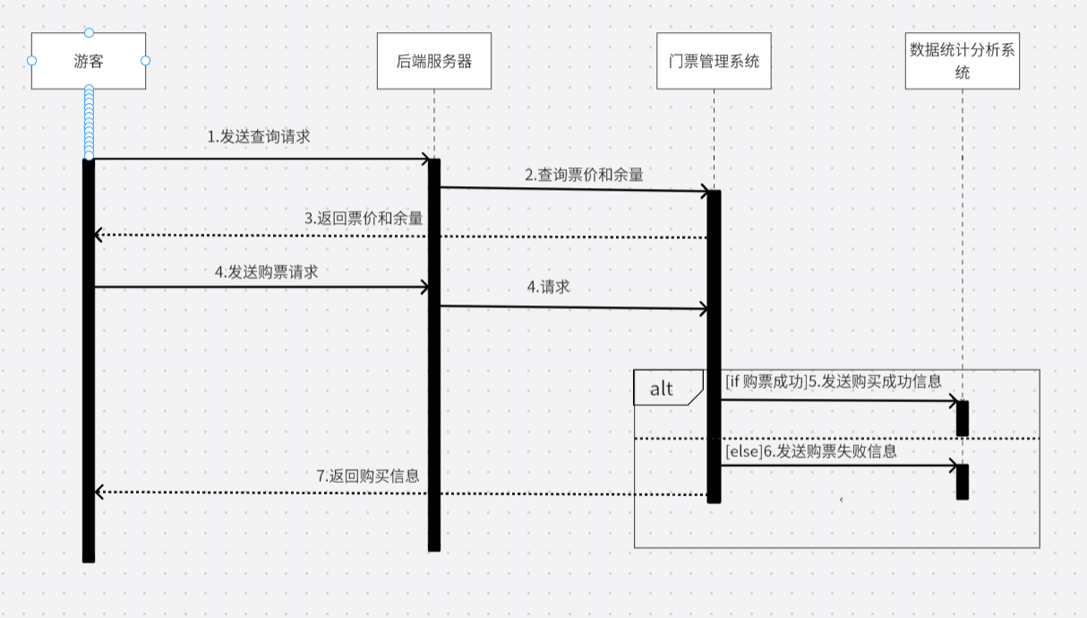

### 员工工作安排活动图员工工作安排活动图

## 类图

### 智慧景区系统类图

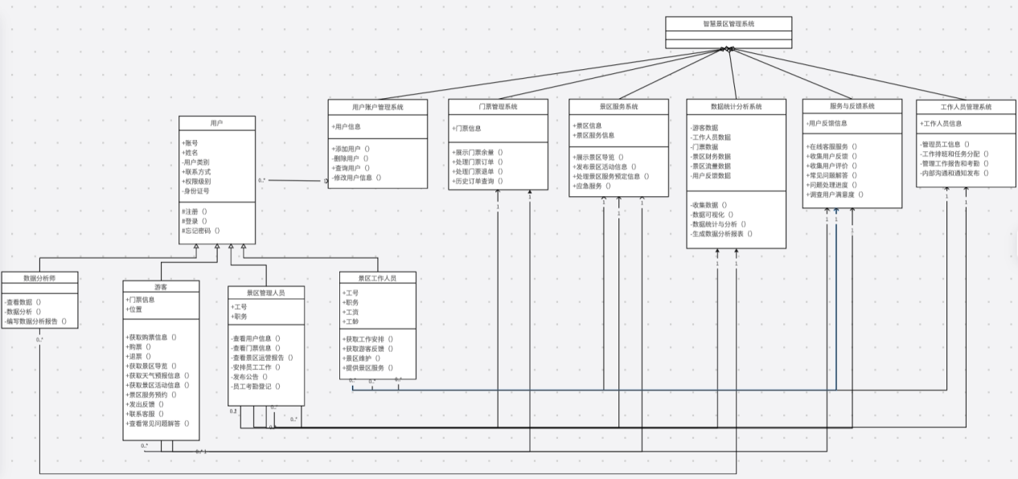

## 用例图

### 景区管理者用例2b6f0d4cf930c4505157c8c58a0e329

### 景区工作人员用例图

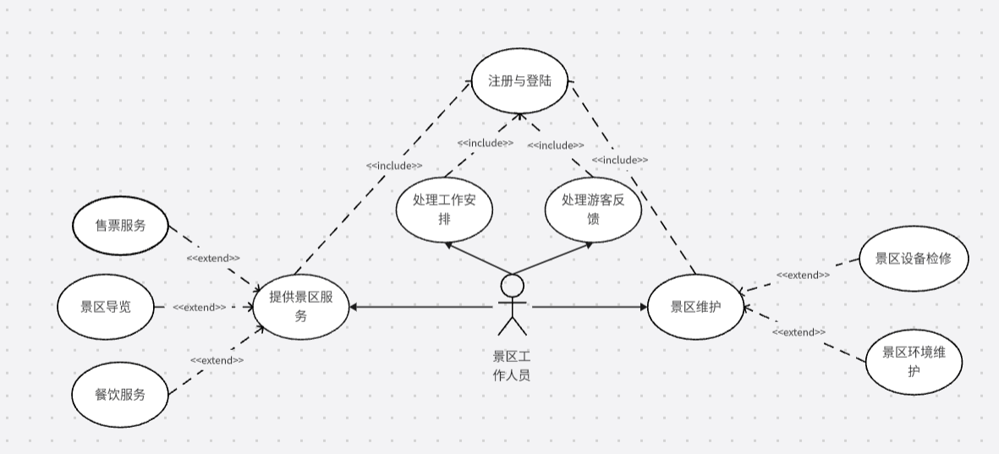

### 数据分析师用例图

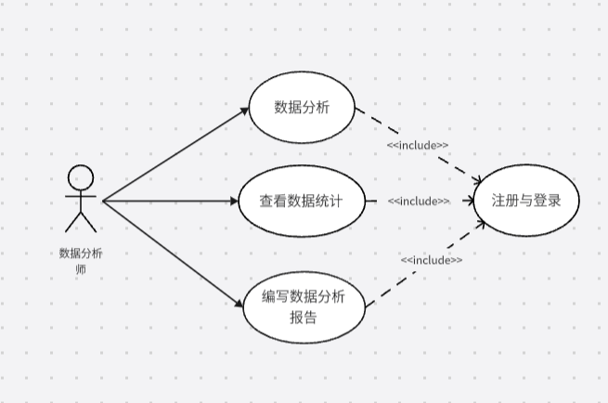

### 游客用例图

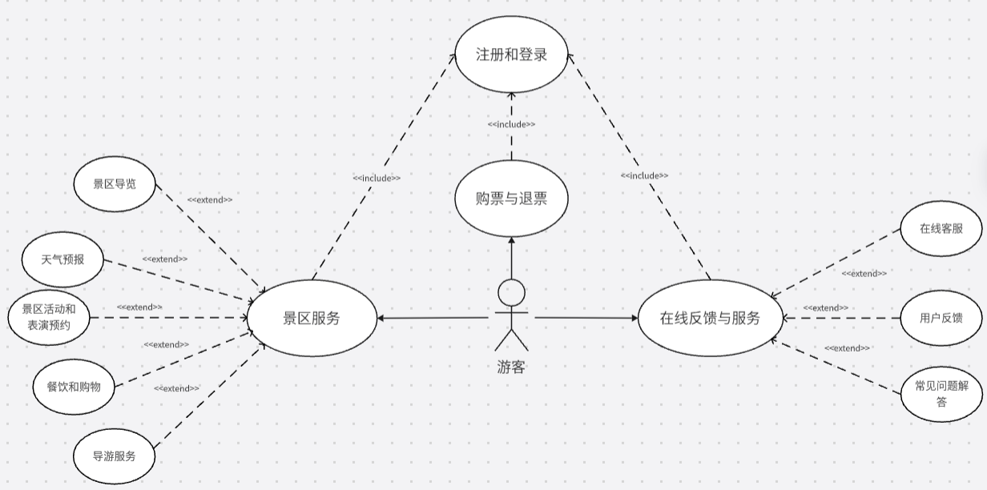

# 附录C:待确定问题的列表

1.如果突发事故造成服务器停电等事故有可能会造成一定损失。

2.用户的设备可能达不到系统客户端运行的需求，从而可能出现错误。